Darmowa dostawa oraz inne propozycje na majówkę od Lider Starachowice
Dystrybutor RTV AGD oferuje na przełomie kwietnia i maja promocję z darmową dostawą oraz inne atrakcje dla swoich klientów.

Biwak pod gwiazdami i darmowa dostawa
Lider Starachowice, dystrybutor marek Montis, Brock, Libox czy Russell Hobbs, przygotował tej wiosny kilka propozycji dla klientów, którzy chcą nieco zaoszczędzić, zdobyć dodatkowe produkty za darmo lub za symboliczną złotówkę. Pierwsza z nich to darmowa dostawa przy zakupie bestsellerowej lampy kempingowej marki Montis MT101 - idealnej na biwak pod gwiazdami i nie tylko. Wystarczy dodać lampę do koszyka, wpisać kod promocyjny DARMOWYMAJ24 i dokończyć składanie zamówienia. Lampka dotrze do Ciebie bez opłacania dostawy.
Oferta ważna jest od 23 kwietnia do 31 maja 2024 roku lub do wyczerpania zapasów. Promocja dotyczy tylko zamówień opłaconych online i dostarczanych przez kuriera DPD.

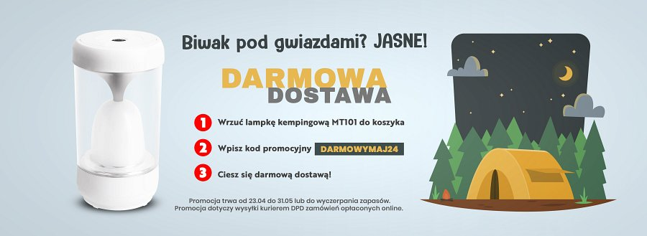
Skorzystaj z pakietów handlowych i odbierz produkt za złotówkę
Druga z wiosennych promocji dotyczy zakupów pakietów handlowych produktów Libox i/lub Montis za określoną kwotę. Dzięki temu, za symboliczną złotówkę, można nabyć dodatkowy produkt, inny dla danej kwoty:
l przy zakupie pakietu za 400 PLN netto - proszek do prania Prima do kolorów (3 kg);
l przy zakupie pakietu za 500 PLN netto - latarka warsztatowa LB0198;
l przy zakupie pakietu za 800 PLN netto - wielofunkcyjna lampka kempingowa MT101;
l przy zakupie pakietu za 2500 PLN netto - słuchawki bezprzewodowe LG TONE-FP3W;
l przy zakupie pakietu za 8000 PLN netto - tablet Techbite SmartBoard 10 II WiFi z klawiaturą.
Oferta ważna jest od 24 kwietnia do 31 maja 2024 roku lub do wyczerpania zapasów i nie łączy się z innymi promocjami.

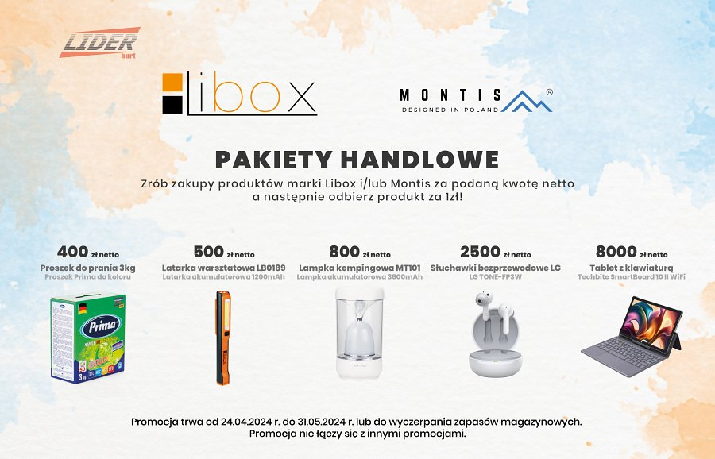
Przenośny głośnik gratis przy zakupach za 15 tys. PLN w ciągu miesiąca
W trzeciej promocji produktem, który można otrzymać przy zakupach, jest przenośny głośnik JBL Charge 5, który można zabrać na wiosenną imprezę, majową wycieczkę i nie tylko. Jest dostępny za darmo dla każdego, kto w ciągu miesiąca zrobi zakupy produktów marek Russell Hobbs oraz Remington (można je ze sobą mieszać) na kwotę 15 000 PLN netto. Promocja trwa od 16 kwietnia 2024 roku do wyczerpania zapasów i nie łączy się z innymi ofertami.

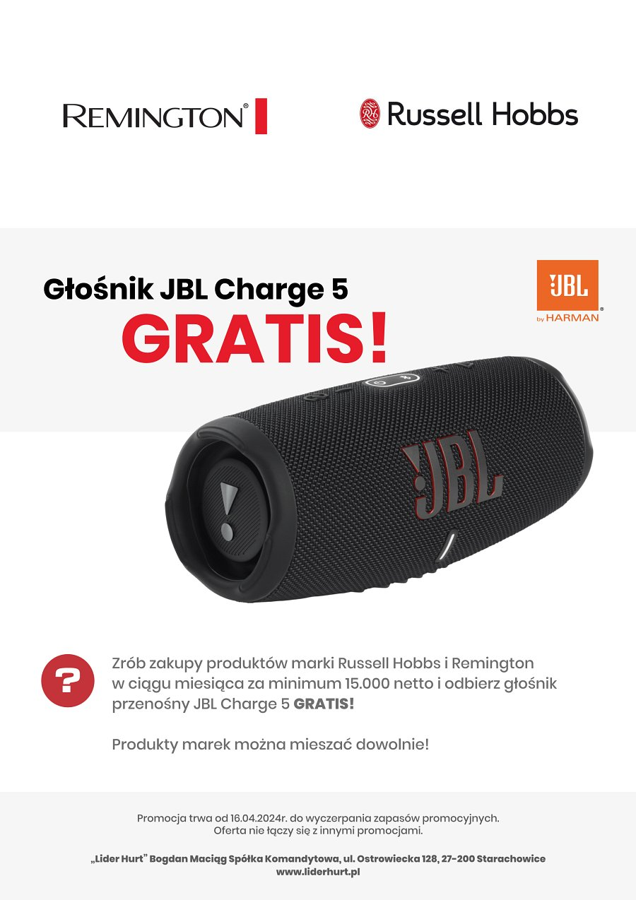
Sprawdź przed majówką produkty, które oferuje Lider Starachowice
W okresie, kiedy częściej udajemy się na wycieczki, włóczęgi czy różnego rodzaju wyjazdy Lider Starachowice bogatą ofertę swoich produktów. Znajduje się wśród nich między innymi oświetlenie rowerowe LED marki Montis. Dystrybutor wierzy, że będzie ono świetnym ekwipunkiem podczas rozmaitych wydarzeń nie tylko wiosną tego roku. Razem z marką Montis zachęca również do zachowania bezpieczeństwa na drodze.

